Atividade 09 (Valor: 5,0)

07/09/2021 Independência do Brasil
12/10/2021 Nossa Senhora Aparecida
02/11/2021 Finados
15/11/2021 Proclamação da República
27/12/2021 a 31/11/2021 Recesso de Final de Ano

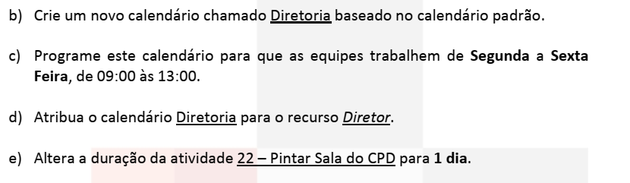

f) Salve o arquivo com nome MUDANCA-09.pod e envie este arquivo via Canvas até a data e o horário de entrega da atividade.

